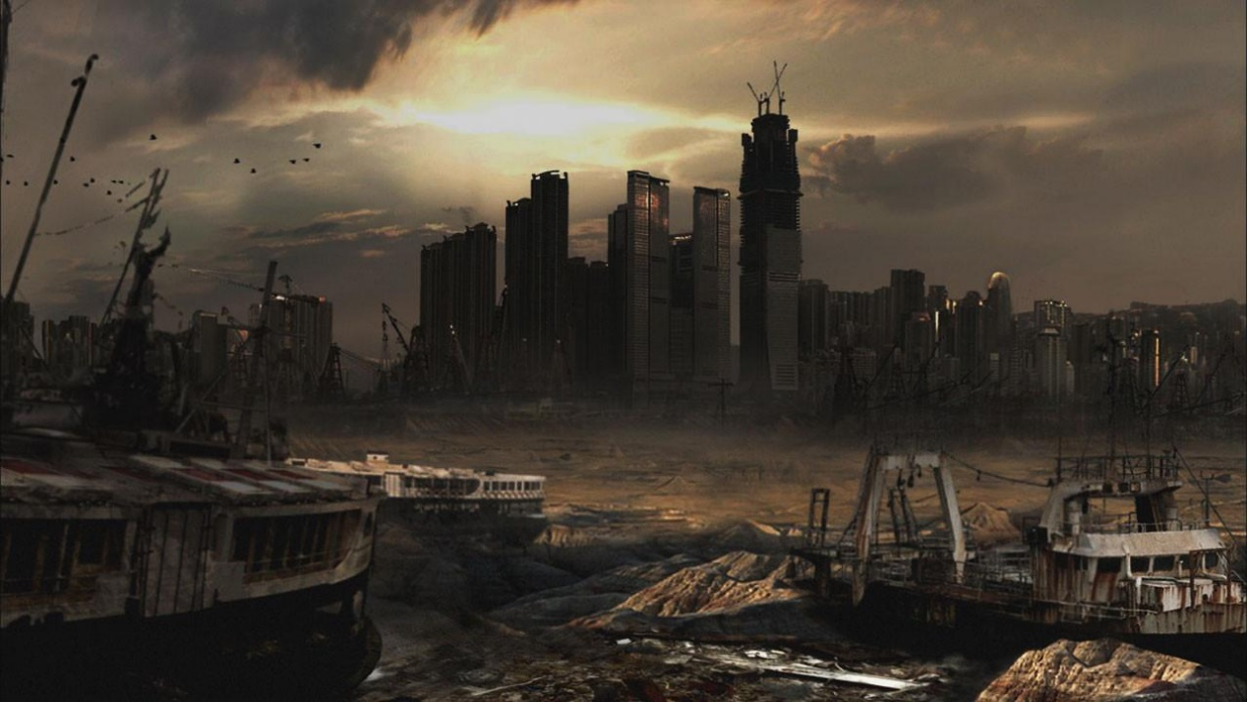

TextAdventure

Game development

Jasper Gräber | TextAdventure | 18-10-2019

Inhoud

Inleiding 2

Player experience 2

Core mechanic 2

Core game loop 2

Gameflow 3

Visuals en layout 4

# Inleiding

Tijdens de afgelopen paar lessen zijn we aan de slag geweest met het maken van een ouderwetse ‘Text Adventure’ game in Unity. Deze game is tekst-based wat inhoud dat de game volledig gebaseerd is op tekst. Een goed voorbeeld hiervan is ‘Zork’. We gebruiken als programmeertaal c# en we maken gebruik van de assets die je kan downloaden op Onderwijsonline.

# Player experience

De ervaring die ik wil creëren is dat de speler zich in een aftermath bevindt. Er heeft een nucleaire derde wereld oorlog plaatsgevonden, waarbij de populatie gedaald is naar minder dan 200 miljoen mensen. De speler is één van de overlevenden en zoekt een plek waar hij/zij veilig kan leven.

Door middel van de tekst en de verhaallijn wordt de speler duidelijk gemaakt waar hij/zij zich bevindt en wat er op dat moment gebeurt. Het is dan aan de speler om keuzes te maken en verder in de game te komen. De speler heeft interactie met de game door een keuze te maken uit de commando’s die hij/zij op dat moment te zien krijgt.

# Core mechanic

De voornaamste functionaliteit van mijn game is het maken van keuzes. Dit doe je door het verhaal en de dilemma’s te lezen. Het doel is om de juiste keuzes te maken en door op die manier het einde te halen (niet doodgaan).

Als extraatje heb ik toegevoegd dat de speler kan opzoeken hoe hij/zij bij alle eindes komt door het commando ‘secret’ te gebruiken. Zo kan de speler het voor zichzelf nóg uitdagender maken om te proberen om bij een bepaald einde komen.

# Core game loop

De loop van de game is het maken van keuzes. Dit doet de speler door de verhaallijn te volgen en uit een antwoord te kiezen op de dilemma’s die de speler krijgt. Hoe verder de speler zich in de game bevindt des te groter de gevolgen worden van de gemaakte keuzes.

# Gameflow

* **Groen** staat voor het startpunt. Dit is het beginscherm/menu wat je als eerste ziet na het opstarten van de game.
* **Blauw** staat voor alle keuzes die je kunt maken. Deze kun je kiezen door het corresponderende cijfer in te typen.
* **Paars** staat voor het dilemma waar je je op dat moment in bevindt. Het is hier de bedoeling om een keuze te maken.
* **Roze** staat voor een extra keuze die je alleen krijgt als je een deel van het spel hebt unlocked.
* **Rood** staat voor een einde. Je kan vanaf hier weer terug naar het beginscherm.

# Visuals en layout

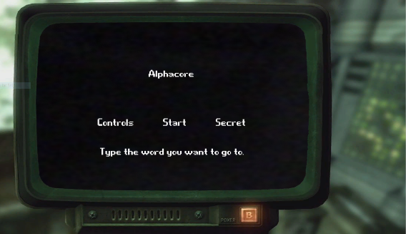De terminal van de game (beginscherm) komt er als volgt uit te zien:

Door commando’s in te voeren heeft de speler interactie met de game. In het beginscherm kan de speler kiezen uit de drie commando’s die staan aangegeven.

Ook is er een kleine speluitleg in de game, om de speler uit te leggen hoe de game werkt en wat hij/zij moet doen. Dit doe de speler door het commando ‘control’ te typen.